

مديرية التربية والتعليم للواء الجامعة

مدرسة علي رضا الركابي الأساسية للبنين التاريخ : / / 2024

الفصل الدراسي الاول الوقت : حصة واحدة

امتحان الشهر الثاني العام الدراسي 2024 / 2025

اسم الطالب ................................................... المادة : الرياضيات الصف : العاشر الشعبة ( ا – ب – ج )

**(ملاحظة : اجب عن جميع الأسئلة وعددها 3 علمًا بأن عدد الصفحات 1 )**

**السؤال الاول : ضع دائرة حول رمز الاجابة الصحيحة . ( 18 علامة )**

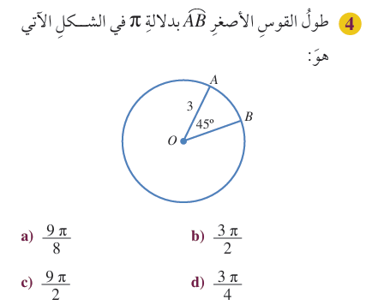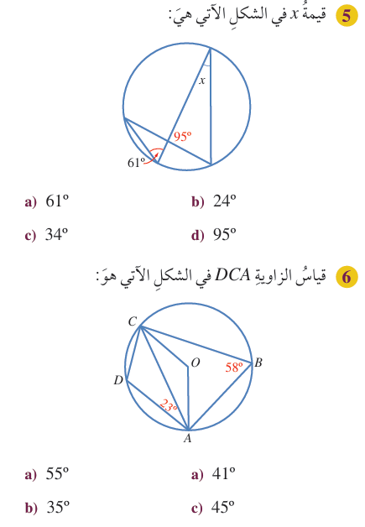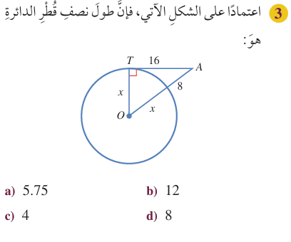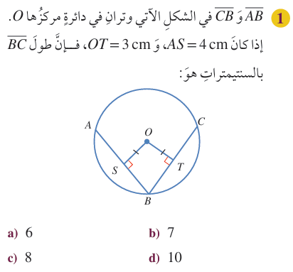



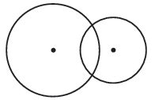 اي الحالات التالية تمثل الدائرتين في الشكل

متقاطعتان a)

متباعدتانb)

متماستانc)



**السؤال الثاني : ( 6 علامات )**

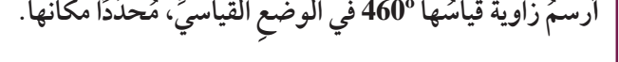**السؤال الثاني : ( 6 علامات )**



**السؤال الثالث : ( 8 علامات )**





**السؤال الرابع: اذا علمت ان قيمة  حيث 0 <  ( 3 علامات )**

1. **حدد اعلى قيمة ممكنة ل ( a ) مما يلي ( 1 , 0.5 , غير محدد , 3 )**

**2) جد قيمة النسبة  بدلالة **